Pedagogicko–psychologická poradna Znojmo,
příspěvková organizace, Jana Palacha 6, 669 02 Znojmo
tel.: 515 26 00 77e-mail: pppznojmo@skolyjm.cz IČ 70841683

Specifické poruchy učení (označovány SPU)
S těmito slovy se mnohdy poprvé rodiče setkávají po nástupu dítěte do školy, v momentě, kdy se u něho objeví charakteristické obtíže ve školní práci. Obvykle bývá pro dítě obtížné zapamatovat si tvar písmen, spojovat je do slabik a přečíst je, psaní bývá neobratné, dítě se dopouští mnoha chyb, jeho pozornost je roztříštěná, dítě se obtížně soustředí a těžko si zapamatovává nové věci.
Specifická vývojová porucha je častým důvodem, proč průměrně nebo i nadprůměrně nadané dítě ve školních výkonech zaostává.
V jakých oblastech se problémy projevují nejčastěji?
Čtení
(dříve označováno dyslexie)
V dnešní době hovoříme o určité míře obtíží ve čtení.

Čeho si může všimnout rodič, učitel?
- dítě čte neplynule, těžkopádně nebo naopak překotně a často chybuje
- dítě čte tichým skladem, tzn. slova si potichu/polohlasně opakovaně předčítá a poté vyslovuje nahlas
- dítě není schopno přečíst delší slova, jejich přesný tvar hádá a domýšlí
- dítě čte monotónně, bez intonace (neklesá hlasem)
- dítě zaměňuje tvarově a zvukově podobné hlásky (b/d/p, a/o/e, m/n, l/k/h, t/d, č/š, s/š)
- dítě vynechává, nebo přidává písmena/slabiky, případně zaměňuje jejich pořadí
- dítě přeskakuje řádky, obtížně se v textu orientuje
- dítě nedokáže převyprávět obsah čteného, nebo je reprodukce rámcová, útržkovitá
Jak na nápravu?
Vhodné je začít již v předškolním věku budovat u dítěte přirozený vztah ke čtení. Předčítat dítěti z knížek, společně o obsahu hovořit, ukazovat si obrázky. Zaměřit se na rozvoj smyslového vnímá a prostorové orientace jako jedněch ze zásadních předpokladů budoucího zvládání čtení.
- třídění předmětů (knoflíky), třídění barev
- vyhledávání největšího/nemenšího předmětu
- poznávání předmětů poslepu
- skládání rozstříhaných obrázků, dokreslování/dolepování obrázků
- hledání rozdílů, určování v řadě obrázků jednoho odlišného
- určování nahoře, dole, vpředu, vzadu, uprostřed, mezi
- určování zdroje různých zvuků (zvoneček, píšťalka, tikot hodin, tekoucí voda, ..)
- opakování rytmu slyšeného (vytleskávání, hra na tělo, bubnování, ..)

Ve školním věku věnujeme pozornost a procvičujeme:
OSVOJOVÁNÍ PÍSMEN na základě multisenzoriálního přístupu, tj. zapojení co nejvíce smyslů
- práce s obrázkovou abecedou – spojit písmeno s jednoduchým obrázkem (Jablko – J, j)
- karty s písmeny, písmenková pexesa
- kreslení tvarů písmen a jejich obtahování, modelování z plastelíny, dokreslování, vyrývání
- psaní písmen na záda – druhý hádá
- tvoření písmen s vhodného uspořádání těl dětí (dětí a rodičů)
- spojení písmene se zvukem (moucha – zzzzzz, had – ssssss, zíváme – áááááá)

ROZLIŠOVÁNÍ TVAROVĚ A ZVUKOVĚ PODOBNÝCH PÍSMEN
- zpočátku se zaměřujeme pouze na jedno písmeno, poté přecházíme k rozlišování
- hry s modely písmen např. písmeno p, po obrácení může vzniknout také b – d,
model pak přiřazujeme k předmětům nebo k obrázkům začínajícím na daná písmena
- další modely (m/n, s/z/c, a/e/o,) přiřazujeme k obrázkům
- sykavky (zvukově podobné) spojujeme se specifickým zvukem a modelem daného písmene
- barevné vyškrtávání nebo kroužkování písmene/písmen v textu (b červeně, d modře)

SPOJOVÁNÍ PÍSMEN DO SLABIK
- začínáme otevřenými slabikami (ma, la, pa,..), pokračujeme zavřenými (pes, koč, rop,..) a končíme souhláskovými shluky (krk, trs, prst,..)
- manipulace s kostkami, kartičkami, modely s písmeny – spojování písmen do slabik
- navlékání korálků s písmeny, tisknutí písmenkovými razítky
- postřehování slabik: dítěti ukážeme kartičku se slabikou na krátký okamžik, poté zakryjeme a dítě si slabiku vybaví a vysloví

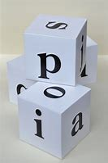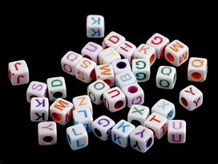

SPOJOVÁNÍ SLABIK DO SLOV
- skládání slov z přeházených slabik, skládání speciálního slabikového domina, hra slabikové pexeso
- pro starší děti luštění křížovek, desková hra Scrabble, společenská hra TIK TAK BUM, „slovní kopaná“ na poslední slabiku, hra „šibenice“
- vyznačování obloučků pod slabikami v textu

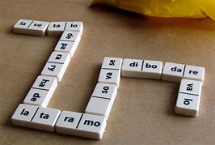

ČTENÍ TEXTU
- procvičovat čtení v duetu (spolu s dítětem čteme tišším hlasem a přiměřeným tempem), střídavé čtení (střídáme se ve čtení po slově/větě/odstavci)
- čtení s čtecím okénkem (výřez napravo), kdy text pomalým posunováním postupně odkrýváme a navozujeme plynulost čtených slabik
- čtení s čtecím okénkem (výřez nalevo), kdy text pomalým posunováním postupně zakrýváme, tak zabraňujeme inverzi (záměně pořadí) písmen ve slově

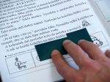
Důležité je, aby při nácviku okénkem posouvala nejprve dospělá osoba a přizpůsobila rychlost posunování možnostem dítěte.
POROZUMĚNÍ TEXTU
- přiřazování slov k obrázkům, později přiřazování krátkých vět k obrázkům
- doplňování jednoho chybějícího slova ve větě
- hra „Zatoulaná slova“ určování slov, které do věty nepatří (Jana si koupila noha v obchodě zmrzlinu.)
- „kreslící diktát“ („Doprostřed papíru nakresli stromeček, vezmi si červenou pastelku a nakresli na něj jablíčka“)
- vymýšlení nadpisu k příběhům, dokončování započatých příběhů

!DŮLEŽITÉ!
- respektovat individuální tempo každého dítěte
- procvičovat pravidelně, ale krátkodobě (např. 3x za den po 5-10 minutách)
- poskytovat dítěti pozitivní zpětnou vazbu, ocenění za snahu
- u starších dětí zařazovat zejména společenské hry

VHODNÁ LITERATURA A PRACOVNÍ LISTY:
BEDNÁŘOVÁ, J. Čtení s porozuměním a hry jazykem. Čteme se skřítkem Alfrédem. Brno: Edika, 2012
BEDNÁŘOVÁ, J. Zrakové rozlišování. Brno: PPP, 2003
EMMERLINGOVÁ, S. Když dětem nejde čtení 1, 2, 3. Praha: Portál, 2011
MICHALOVÁ, Z. Základy čtení I./II. Havlíčkův Brod: Tobiáš, 2001
ŠUP, R. Učíme se číst s porozuměním. Pro žáky 2. až 5. ročníku. Praha, 1995

Psaní
(dříve označováno jako dysgrafie)
V dnešní době hovoříme o narušené úpravě grafické stránky písemného projevu.

Čeho si může všimnout rodič, učitel?
- celkově snížená úprava písemného projevu, někdy až nečitelnost
- obtížné osvojování tvarů písmen
- neplynulost tahů při psaní, kostrbaté, roztřesené písmo
- časté škrtání a přepisování v textu
- zvýšený tlak na podložku, křečovité psaní
- nesprávné držení psacího náčiní
- snadnější unavitelnost při psaní

Jak na nápravu?
SPRÁVNÉ DRŽENÍ TĚLA PŘI PSANÍ A KRESLENÍ

- výška pracovní desky dosahuje zhruba do půlky hrudníku
- tělo mírně nakloněno dopředu, ale neopírá se o desku stolu
- jedna ruka drží tužku, druhá je volně položena na stole rovnoběžně s tělem a přidržuje papír
- hlava mírně skloněna nad desku, oči ve vzdálenosti od papíru asi 25 – 30 cm

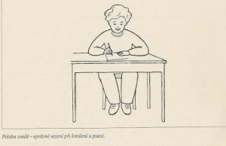

SPRÁVNE DRŽENÍ PSACÍHO NÁČINÍ

- tužku držíme 2-3 cm nad hrotem, její horní konec směřuje u praváků k pravému rameni, u leváků k levému rameni
- ruka se nevytáčí, pohyb vychází z ramene, konec tužky s ramenem svírá přibližně úhel 45°
- správný je „špetkový úchop“ – tužka leží na posledním článku prostředníčku, shora ji přidržuje bříško palce a ukazováku, ruka i prsty jsou uvolněny

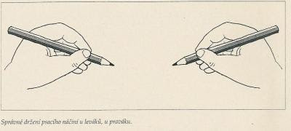

UVOLŇOVACÍ CVIKY

- obtahování předloh na velké ploše papíru (A2, A3), na svislé tabuli se zapojením pohybu celé paže, posléze na menší formát (A4) pohyby vycházející z loketního kloubu, zápěstí
- taktéž pohyby vzduchem bez držení psacího náčiní (paže, loket, zápěstí, prsty): let ptáka, mávání do dálky, plavání, tlačení dlaněmi proti sobě a opětné povolování, zavírání a otevírání pěstí, kroužení dlaněmi

ROZVOJ JEMNÉ A HRUBÉ MOTORIKY

- rukodělné činnosti: navlékání korálků, těstovin, rozstříhaných slámek, zasouvání kolíčků do otvorů, hry se stavebnicemi (Lego aj.), puzzle, modelování z hlíny, plastelíny, moduritu
- cvičení s prsty: „běhání prstů“ po stole, otevírání dlaně postupně po jednom prstu, střídavé ťukání do stolu ukazovákem a prostředníkem, hra na klavír/klávesy, solení špetkovým úchopem
- sebeobsluha: oblékání, zapínání knoflíků, zipů, aj.
- pohybové aktivity: házení míčem, běhání, skoky, plavání, aj.
NÁCVIK GRAFOMOTORIKY
- pro psaní a kreslení volit vhodné náčiní
- v nácviku postupovat od nejjednodušších po nejobtížnější prvky: svislá rovná čára, vodorovná čára, oblouk, šikmá čára, spirála, vlnovka, zuby, horní smyčka, spodní smyčka; horní oblouk s vraným tahem, spodní oblouk s vratným tahem
- vhodné je pracovat s příslušnými pracovními listy, které jsou řazeny dle náročnosti

!DŮLEŽITÉ!
- nepřetěžovat dítě
- procvičovat pravidelně
- zapojovat co možná nejvíce přirozených činností z každodenního života dítěte

VHODNÁ LITERATURA A PRACOVNÍ LISTY:
BEDNÁŘOVÁ, J. Jedním tahem. Praha: DYS-centrum Praha, 2006
BEDNÁŘOVÁ, J. Mezi námi pastelkami. Brno: Computer Press, 2011
BEDNÁŘOVÁ, J. Co si tužky povídaly. Brno: Edika, 2012
BEDNÁŘOVÁ, J. Jak se pastelky učily kreslit. Brno: Edika, 2012

Pravopis
(dříve označováno jako dysortografie)
V dnešní době hovoříme o specifické poruše pravopisu, resp. obsahu písemného projevu.

Čeho si může všimnout rodič, učitel?
- dítě nerozlišuje hranice slov, více slov píše jako jedno, nebo jedno slovo rozdělí navíce částí
- dítě slova komolí - slova jsou obtížně rozeznatelná např. klášterní/kástrení
- dítě ve slovech vynechává písmena např. červeně/črveně, nebo vkládá písmena navíc např. dlavání/palavání
- dítě obtížně rozlišuje tvrdé a měkké slabiky, zaměňuje podobně znějící hlásky, obtížně rozlišuje délky samohlásek
- dítě zaměňuje ve slovech pořadí např. zlatý/ztalý, velryby/verliby
- dítě zaměňuje tvarově podobná písmena
- dítě vynechává diakritiku (háčky, čárky)
- dítě mění koncovky slov, vynechává celá slova v textu
Jak na nápravu?
VYNECHÁVÁNÍ, PŘIDÁVÁNÍ, PŘESMYKOVÁNÍ PÍSMEN NEBO SLABIK VE SLOVECH
- určování hlásky na začátku slova, vybíráme slova začínající samohláskou (Alena, opice, ementál,..), poté souhláskou (pes, nos,...), nakonec určování hlásky konci slova
- tvoření slov z přeházených písmen
- podtrhávání správně napsaných slov
- luštění slov napsaných odzadu
- Co je v místnosti na A (B, C , D,..)?
- Určování, zda se daná hláska ve slově vyskytuje („Slyšíš S ve slově maso?“)
- Doplňování chybějících písmen do slov (O_ICE)
- hry „slovní fotbal“, společenské hry (Amos, Kris kros), osmisměrky
ROZLIŠOVÁNÍ HRANIC SLOV
- určování počtu slov ve větě – vhodná vizualizace počtu kostkami/knoflíky/..
- slova napsaná dohromady (nalavičce, hodilmíč, podpostelí) dítě rozděluje svislými čarami
- věty napsané dohromady (Jezdímdoškolyautobusem., Maminkanakoupilaovoceazeleninu.)
ROZLIŠOVÁNÍ TVRDÝCH A MĚKKÝCH SLABIK
- využíváme co nejvíce smyslů – poslech, hmat, zrak: předříkáváme dítěti slabiky, nebo slova se slabikami di, ti, ni/dy, ty, ny, dítě je opakuje a určuje na mačkadle (tvrdá a měkká deska) nebo stisknutím tvrdého golfového/měkkého molitanového míčku tvrdost či měkkost
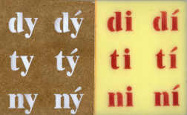
- dítě vybírá z předložených obrázků jen slova s měkkými/tvrdými slabikami
- dítě vymýšlí slova jen s měkkými/tvrdými slabikami
- po zvládnutí rozlišování sluchem pracujeme s písemným zápisem: dítě v textu barevně podtrhává barevně dané slabiky, doplňuje chybějící slabiky do slov, aj.
ROZLIŠOVÁNÍ DLOUHÝCH A KRÁTKÝCH SAMOHLÁSEK
- psaní diakritických znamének současně s písmenem (ne až po dopsání celého slova)
- vytleskávání, vyťukávání, vydupávání rytmu
- práce s bzučákem – rozlišování krátkých a dlouhých tónů a jejich grafické znázornění, bzučíme sestavy krátkých a dlouhých tónů a dítě zapisuje tečku/čárku, nebo znázorňuje dlouhou a krátkou kostkou
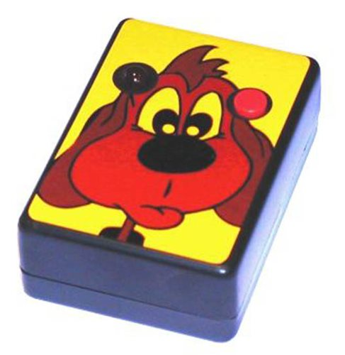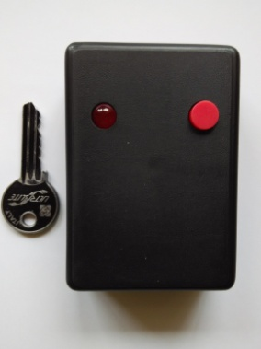
- vyslovujeme slova bez opory bzučáku a dítě znázorňuje graficky např. MOTÝL (. -) KVÍTÍ (- -)
- dítě vymýšlí slova dle zadaného rytmu
- doplňování krátkých a dlouhých samohlásek do slov, doplňování chybějících čárek ve slovech

ROZLIŠOVÁNÍ TVAROVĚ PODOBNÝCH PÍSMEN
- fixace tvarů písmen (modelování, vystříhávání, spojování písmene s obrázkem)
- vyhledávání shodných a rozdílných obrazců lišících se detailem, horno-dolní a pravo-levou polohou
- hledání rozdílů ve zdánlivě stejných obrázcích
- barevné vyškrtávání podobných písmen (b,p,d) v textu
!DŮLEŽITÉ!
- veškerý nácvik fixovat nejprve sluchově, až poté přejít k písemné formě
- procvičovat pravidelně
- v nácviku nespěchat
- poskytovat dítěti pozitivní zpětnou vazbu
- u starších dětí zařazovat cvičení na PC
VHODNÁ LITERATURA, PRACOVNÍ LISTY A WEBOVÉ STRÁNKY:
BEDNÁŘOVÁ, J. Psaní s hraním. Brno: PPP, 1999
BEDNÁŘOVÁ, J. Rozvoj zrakového vnímání. Brno. Computer Press, a.s., 2010
JIRUŠOVÁ, M., MEJZLÍKOVÁ, M. PAŘENICOVÁ, Z., VYSKOČILOVÁ, A. Sluchové vnímání. Sluchová analýza a syntéza řeči. Brno: PPP, 2011
TRUEOVÁ, H. Pracovní sešit pro nápravu vývojových poruch učení v českém jazyce I, II. Havlíčkův Brod: Tobiáš, 1998
ZELINKOVÁ, O. Psaní mě baví – diktáty a cvičení pro žáky s dysortografií a dysgrafií. (pro 2. stupeň) Praha DYS, 2002

www.pravopisne.cz, www.diktaty.cz, www.diktatyapriklady.cz.

Matematika
(dříve označováno jako dyskalkulie)
V dnešní době hovoříme o specifické poruše matematických schopností.

Čeho si může všimnout rodič, učitel?

- Dítě má potíže s porozuměním zadaných instrukcí, slovních úloh
- Dítě zaměňuje poziční hodnoty číslic v čísle (např. 42 čte jako 24)
- Dítě má potíže v zápisech čísel pod sebe při sčítání, odčítání, násobení, dělení
- Dítě nerozumí, nebo neumí rozlišit pojmy (např. o 2 více, 2x více)
- dítě není schopno doplňovat číselné řady

Jak na nápravu?

PŘEDČÍSELNÉ PŘEDSTAVY

- dítě třídí předměty podle jednoho nebo více znaků, označování co do skupiny nepatří
- určování : více-méně-stejně-nejméně-nejvíce (největší, nejmenší)
- pokračování v řazení prvků □ ⃝ • ∩ □ ⃝ • ∩ □ ⃝ • ∩……………………

ČÍSELNÉ PŘEDSTAVY

- přiřazování prvků a číslic ○○○ 3, ••••• 5
- doplňování čísel v číselné řadě
- procvičování orientace na číselné ose
- řazení karet s čísly podle velikosti
- znázorňování čísel do mřížky (čtverečkovaný papír)
- znázorňování čísel na řadovém počítadle

ZÁKLADNÍ MATEMATICKÉ OPERACE

- doplňování chybějícího znaménka: 10 2= 8
- doplňování chybějícího čísla: 12 : = 4
- tvoření čtyř typů příkladů z daných čísel, např. 3, 4, 7:
3 + 4 = 7
4 + 3 = 7
7 – 4 = 3
7 – 3 = 4
- používání pomůcek Barevné hranolky

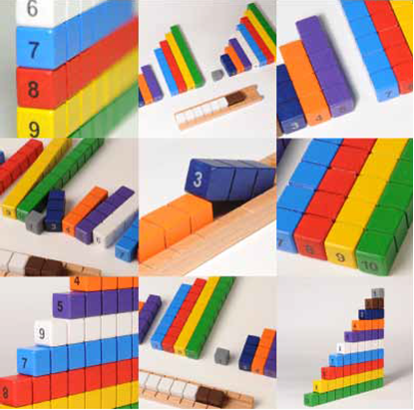

SLOVNÍ ÚLOHY

- řešení numericky velmi snadných úloh, pro pochopení principu matematizace
- řešení slovních úloh pomocí manipulace s předměty
- tvoření slovních úloh k danému příkladu: 4 x 8 = 32

!DŮLEŽITÉ!

- procvičovat pravidelně
- volit hravou formu a co nejvíce názorných pomůcek
- využívat pracovní listy a cvičení na PC pro zatraktivnění práce

VHODNÁ LITERATURA, PRACOVNÍ LISTY A WEBOVÉ STRÁNKY:

BEDNÁŘOVÁ, J. Předčíselné představy. Brno: PPP, 2004
BEDNÁŘOVÁ, J. Struktura čísla 1 až 10. Brno: PPP, 2004
BEDNÁŘOVÁ, J. Číselná řada do 100 a Číselná řada do 1000 1. díl a 2. díl. Praha: DYS-centrum: 2008
BLAŽKOVÁ, R. Matematická cvičení pro dyskalkuliky 1 a 2. Praha: Infra, 2013
NOVÁK, J. Dyskalkulie. Specifické poruchy počítání. Metodika rozvíjení početních představ s přílohou Pracovní listy. Havlíčkův Brod: Tobiáš, 2000

www.matmat.cz, www.matika.in, www. matematika.hrou.cz, www.onlinecviceni.cz

Pomoc dětem se specifickými poruchami učení a reedukace oslabených funkcí je dlouhodobý proces. Měl by se na něm podílet celý sehraný tým, ve kterém má každý účastník svou důležitou roli: školské poradenské zařízení (většinou PPP), škola a rodina.

Přestože rodiče většinou nemají odbornou průpravu pro nápravu SPU, je jejich role v týmu pomáhajících nezastupitelná. Nápravná cvičení jsou totiž nejúčinnější, pokud se provádějí často (i když jen krátce) – nejlépe každý den. A to je možné zajistit jen v rodině. Rodiče k tomu samozřejmě potřebují pomoc odborníků z poradny a úzký kontakt s učiteli, kteří s dítětem pracují ve škole. Pokud se podaří tuto spolupráci nastartovat, je velká naděje na postupné zlepšování a rozvoj oslabených funkcí.

Mgr. Marcela Krutišová, PPP Znojmo, 2018

